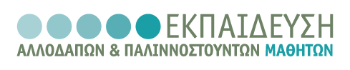  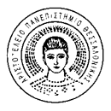  ΑΡΙΣΤΟΤΕΛΕΙΟ  ΠΑΝΕΠΙΣΤΗΜΙΟ  ΘΕΣΣΑΛΟΝΙΚΗΣ | 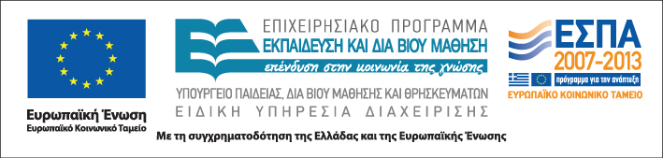

Δράση: Επιμόρφωση εκπαιδευτικών και μελών της εκπαιδευτικής κοινότητας
Υποδράση: Ενδοσχολική Επιμόρφωση, Επιστ.υπεύθυνη: Μαρία Λιακοπούλου

Διαχείριση συγκρούσεων στην πολυπολιτισμική τάξη

4o Δημοτικό & 2^{ο} Γυμνάσιο Κω

20, 21 & 22 Ιανουαρίου 2012



Αγία Μαρίνα
2ο Γυμνάσιο Κω

Ο ρόλος των εκπαιδευτικών στην ενδο/εξωσχολική επικοινωνία και τη διαχείριση των συγκρούσεων στην τάξη: Μια προσέγγιση και από τη διαπολιτισμική οπτική
Μαρία Γκασούκα, Επίκουρη Καθηγήτρια Πανεπιστημίου Αιγαίου

Παρασκευή 20 Ιανουαρίου

16.30-18.00 Έννοια και περιεχόμενο της Επικοινωνίας:

Το μοντέλο Shanon & Wiver- Tα νέα δεδομένα

της διαπολιτισμικής επικοινωνίας

18.30-18.45 Διάλειμμα

Η ενδο/εξωσχολική επικοινωνία

(βιωματικό εργαστήριο)

Σαββάτο 21 Ιανουαρίου

Η δυναμική της ομάδας των

διδασκόντων/ουσών της Σχολικής Μονάδας

11.15-11.30 Διάλειμμα

11.30-12.15 Οι εκπαιδευτικοί ως κοινωνικοί

μεταρρυθμιστές/τριες στο πλαίσιο της

Σχολικής Μονάδας (άσκηση ευαισθητοποίησης)

Αρχές διαχείρισης συγκρούσεων και δεξιότητες

διαχείρισης συγκρούσεων στη σχολική τάξη

Κυριακή 22 Ιανουαρίου

Διαχείρισης συγκρούσεων και δεξιότητες

διαχείρισης συγκρούσεων στη σχολική τάξη:

άσκηση ευαισθητοποίησης και βιωματικό εργαστήρι

13.15-13.30 Αξιολόγηση σεμιναρίου

